COLEÇÃO DE CULTURAS DE FUNGOS FILAMENTOSOS (CCFF)

PEDRINA CUNHA DE OLIVEIRA

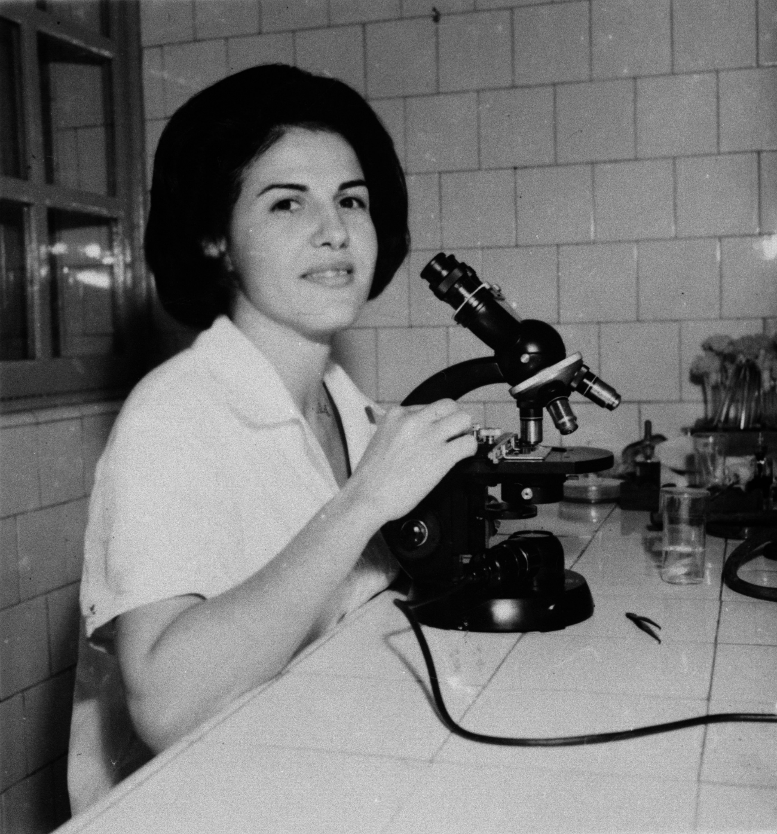

1. Quem foi?
Pedrina Cunha de Oliveira foi uma destacada micologista brasileira, formada em Farmácia pela Universidade do Brasil (atual UFRJ), com especialização em saúde pública. Ingressou no Instituto Oswaldo Cruz (IOC/Fiocruz) em 1960 como estagiária e, em 1962, realizou o tradicional Curso de Aplicação do IOC, onde consolidou sua formação prática em pesquisa e se especializou em micologia. Entre 1967 e 1969, realizou mestrado na Universidade de Sheffield, na Inglaterra, com foco em genética de fungos. Ao longo de toda a sua trajetória no IOC, atuou nas áreas de micologia médica e genética de fungos, tornando-se uma referência nacional pelo rigor científico e pela relevância de suas contribuições.

2. Sua contribuição para as coleções biológicas
- Atuou na Seção de Micologia e na Coleção de Fungos do IOC;
- Implantou a linha de pesquisa de genética de fungos (Aspergillus nidulans);
- Garantiu a continuidade da coleção biológica, evitando sua perda durante a crise institucional dos anos 1970;
- 1970–1975: atuou como chefe e curadora eventual, mantendo praticamente sozinha as atividades científicas e o acervo;
- Atuou na formação de alunos e técnicos, incluindo ensino no próprio IOC.

3. Por que sua trajetória é importante?
A trajetória de Pedrina Cunha de Oliveira revela resiliência e profundo compromisso com a ciência em um dos períodos mais difíceis da Fiocruz. Durante a ditadura militar, o “Massacre de Manguinhos” desestruturou a instituição, impondo restrições, escassez de recursos e isolamento. Nesse cenário, agravado por uma época em que as mulheres enfrentavam fortes barreiras em espaços dominados por homens, Pedrina precisou afirmar sua competência e resistir. Ainda assim, manteve ativa a Seção de Micologia e preservou sua Coleção de Fungos, evitando a perda de décadas de conhecimento. Sua atuação discreta e decisiva garantiu a continuidade da área e deixou um legado duradouro, tanto nos projetos que desenvolveu quanto na formação de pesquisadoras que deram continuidade ao seu trabalho, traduzindo a força, a determinação e a resistência das mulheres na ciência.

4. Curiosidade ou legado
- Ingressou no IOC em 1960 e construiu uma carreira de mais de 30 anos na instituição;
- Especializou-se em micologia pelo tradicional Curso de Aplicação do IOC (1962);
- Foi chefe do Departamento de Micologia a partir de 1978;
- Implantou um dos primeiros núcleos de genética de fungos no Brasil;
- Manteve viva a micologia durante o período do Massacre de Manguinhos;
- Formou uma geração de pesquisadores que deu continuidade à área após sua aposentadoria em 1995;
Seu maior legado foi garantir que a micologia permanecesse ativa, relevante e institucionalmente consolidada na Fiocruz.

5. Mensagem inspiradora ao visitante
“O que você faz, faz a diferença, e você precisa decidir que tipo de diferença quer fazer.”
(Jane Goodall – primatologista e conservacionista).

OLIVEIRA, Pedrina Cunha de. Pedrina Cunha de Oliveira. Entrevista de história oral concedida ao projeto Memória de Manguinhos, 1989. Rio de Janeiro, FIOCRUZ/COC, 2021. 61p.

